Tarihçe
M.Ö. 5000 yıllarından bu yana yerleşim yeri olan Söke'de egemenlik kuran ilk merkezi güç Hitit uygarlığıdır. İyonlar burayı alınca yeni bir döneme girmiş ve önemli bir yerleşim yeri olmuştur. Milet, Didim, Priene, Heraklia, Magnesia bugün de hala ayakta duran ve hayranlıkla seyredilen İyon kentleri olmuşlardır. Anadolu'nun diğer bölgeleri ile birlikte bu yörede M.Ö 547 yılında Perslerin egemenliğine girmiştir. M.Ö 494yılında Milet ve Didim'deki Apollon Mabedi Perslerce yıkılmıştır.
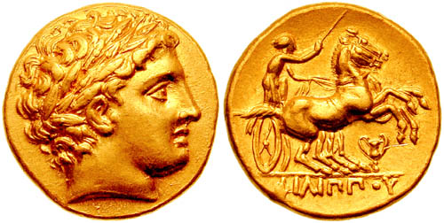
M.Ö 333 yılında bölgeyi Büyük İskender komutasındaki Makedonlar ele geçirmişlerdir. Makedonya egemenliği de uzun ömürlü olmamış, Büyük İskender'in ölümü ile kurduğu imparatorluk parçalanmış, yerine küçük krallılar oluşmuştur.
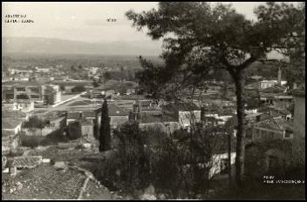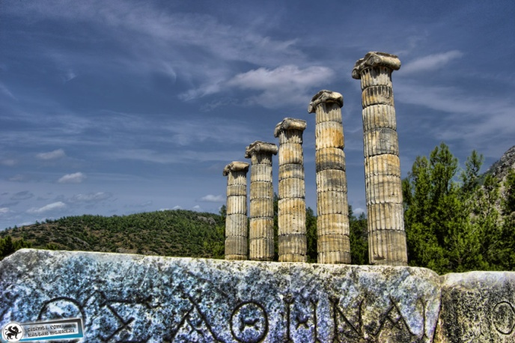

Anadolu'yu baştanbaşa ele geçirmiş ve Anadolu Selçuklu Devleti yerine çeşitli yeni beylikler kurmuşlardır. 1300?lerde Moğol baskısı çok artmıştı. Bu baskı sonucu Selçuklu komutanı Aydın Bey Türkmen aşiretlerini toplayarak burada Aydınoğulları Beyliği'ni kurmuştur. Bu Türkmen aşiretlerinden birinin başkanı Süleyman Şah, dedesi Söke Bey adına Söke'yi kurmuştur. Yöre isminin buradan geldiği yazılmaktadır. 18. yüzyıla kadar Balat, ilçenin en büyük yerleşim merkezi olarak önemini korumuş bu tarihten sonra yavaş yavaş Söke şehri ön plana geçmiştir. 1426'da ortadan kaldırılan Menteşe Beyliğine merkez olan Söke, Osmanlılar döneminde de Menteşe Sancağı'nın merkezi olarak kalmıştır. 18. yüzyıl başlarında Söke, Sığla Sancağının merkezi oldu. 1864'te Sığla Sancak merkezi İzmir'e taşınınca Söke'de İzmir'e bağlı bir ilçe durumuna geldi. 1868?de İzmir'den alınarak Aydın'a bağlandı. Ulusal Kurtuluş Savaşı sırasında İzmir işgal edilince, sancak merkezi yeniden Söke'ye taşındı. Söke önce şu andaki merkezine 3 km mesafede askeri eğitim alanının alt bölgesinde 'Tek Kışla' mevkiinde kurulmuş, 17. yy.'da şimdiki yerine taşındı.

